AMBIENTE COMPUTACIONAL DE AUXÍLIO NO ESTUDO DO fLUXO DE CARGA EM REDES DE ENERGIA ELÉTRICA

Aline Aguiar da Franca – aline.aguiar@engenharia.ufjf.br
Thalles Pereira Nascimento – thalles.pereira@engenharia.ufjf.br
Willian Humberto Megiolaro – willian.megiolaro@engenharia.ufjf.br
Francisco José Gomes – chicogomes@terra.com.br
Universidade Federal de Juiz de Fora, Faculdade de Engenharia
Rua José Lourenço Kelmer, s/n – Campus Universitário – Bairro São Pedro
CEP: 36036-330 – Juiz de Fora – MG

Resumo: O Capítulo de Potência e Energia no Ramo Estudantil IEEE UFJF sugeriu o desenvolvimento de um algoritmo no MATLAB com interface gráfica desenvolvida em GUIDE que determinasse o fluxo de carga em redes de energia elétrica com a finalidade de auxiliar na formação e no aprendizado dos alunos participantes do Capítulo e também dos demais alunos da graduação do curso de engenharia elétrica. Para isso utilizou-se o fluxo de carga linearizado e o não- linearizado, cada um com suas devidas vantagens e desvantagens. Esse programa pode ser utilizado de forma interativa, e, também de forma prática, de acordo com a necessidade e objetivo de cada aluno.

Palavras-chave: Engenharia de Potência, Ambiente Digital Educacional, Ferramenta de Suporte Didático, Educação em Engenharia de Potência

introdução
O curso de engenharia elétrica da Faculdade de Engenharia da UFJF (http://www.ufjf.br/engenhariaeletrica/) forma engenheiros eletricistas de caráter mais generalista, embora haja um predomínio de disciplinas e conteúdos da área de sistemas de potência, por suas razões históricas de formação. Dado este caráter generalista, os conteúdos associados às disciplinas de seus dois últimos semestres são, em sua maioria, eletivos, fornecendo ao aluno opções de detalhamento de um perfil profissional mais adequado às suas demandas. Esta opção, se, por um lado, apresenta aspectos positivos, pode conduzir a situações onde, por falta de orientação adequada, o aluno não cumpre determinados conteúdos que podem ser de extrema importância para a área que escolher. É o caso do cálculo dos fluxos de potência, que na estrutura atual encontra-se como matéria eletiva. Adicionalmente, determinadas áreas de concentração necessitam motivar os alunos para as disciplinas a ela associadas formando engenheiros para o mercado de acordo com as demandas específicas, quer seja sistemas de potência, controle de processos industriais e eletrônica, para citar alguns.
No caso da opção por sistemas elétricos, o cálculo do fluxo de potência em uma rede de energia elétrica constitui um conteúdo técnico cujo conhecimento é de extrema importância para os engenheiros eletricistas ligados aos sistemas de potência, especialmente para aqueles que operam os sistemas elétricos, suas interligações e procedimentos para otimização de suas condições operacionais. A elaboração destes cálculos envolve a determinação do estado da rede, da distribuição dos fluxos e suas grandezas associadas de interesse. Considerando que as variações temporais desse sistema possuem dinâmica temporal com constantes elevadas, torna-se possível relevar os efeitos transitórios e representar a rede mediante uma modelagem estática através de um conjunto de equações e inequações algébricas (MONTICELLI, 1983). Este conteúdo, contudo, encontra-se vinculado a disciplina eletiva do último semestre do curso e, muitas vezes, não é freqüentado pelos alunos, este estudo é dividido em duas disciplinas: uma aborda o fluxo linearizado e a outra o não-linearizado, justamente a que é considerada matéria eletiva.
A Faculdade de Engenharia da UFJF possui, vinculado ao curso de engenharia elétrica, um ramo estudantil do IEEE (http://www.ieee.ufjf.br/) que, entre outras atividades, implantou dois Capítulos Estudantis: o Capítulo de Potência e Energia e, mais recentemente, o Capítulo de Robótica e Automação ligado à RAS (Robotics and Automation Society) - (http://www.ieee-ras.org/). O Capítulo de Potência é um grupo de estudos composto por alunos associados à PES (Power & Energy Society) - (http://www.ieee-pes.org/), sob orientação de um professor vinculado à área, cujos objetivos são desenvolver estudos, pesquisas e projetos dentro dessa área de conhecimento, bem como motivar os alunos a se interessarem pela área de sistemas de potência. Os integrantes, docentes e discentes vinculados ao Capítulo de Potência do Ramos Estudantil, buscando formas de complementar o estudo dessas disciplinas e motivar os alunos para a área, optaram pelo desenvolvimento de um ambiente de simulação de fluxo de carga em redes de energia elétrica, a ser utilizado como ferramenta didática auxiliar nos cursos ali ministrados. O ambiente pode ainda ser utilizado na disciplina eletiva da grade curricular normal. Desta forma, através desses trabalhos, os alunos desenvolvem a habilidade de resolver problemas, descobrir relações entre as diferentes disciplinas e, assim, aprender a resolver os problemas de fluxo de carga nas redes de energia elétrica através do próprio trabalho.
O trabalho está estruturado como segue: o capítulo 2 apresenta as equações básicas necessárias ao cálculo do fluxo de potência, o capítulo 3 as equações linearizadas e o capítulo 4 as não linearizadas. O capítulo 5 apresenta os controles e limites do fluxo de carga, o capítulo 6 o ambiente desenvolvido e as conclusões finais constam do capítulo 7.

Fluxo de potÊncia
O fluxo de potência, ou de carga, é um dos estudos efetuados com mais freqüência na área de sistemas elétricos de potência. Este estudo permite encontrar a solução de uma rede elétrica, em regime permanente, para uma dada condição de carga e geração, sujeita a restrições de operação da rede e a atuação de dispositivos de controle. Para melhor acompanhamento das funcionalidades do ambiente desenvolvido serão apresentadas as equações básicas associadas a um fluxo de potência.

Formulação Básica (MONTICELLI, 1983)
À cada barra da rede elétrica são associadas quatro variáveis, duas como dados e duas como incógnitas:

V_{k} – magnitude da tensão nodal (na barra k)
θ_{k} – ângulo de tensão nodal
P_{k} – geração líquida de potência ativa
Q_{k} – injeção líquida de potência reativa

O problema do fluxo de carga é formado através de duas equações para cada barra, que obedecem a Primeira Lei de Kirchhoff (CLOSE, 1975). É suposto que o total de potências ativas e reativas injetadas na barra são iguais à soma dos fluxos de carga que deixam a barra.

$$\begin{aligned}P_{k}={\text{ V}}_{k}\sum_{m∈k}{(G_{\text{km}}\text{cos}θ_{\text{km}}+B_{\text{km}}\text{sen}}θ_{\text{km}}) \\ Q_{k}={\text{ V}}_{k}\sum_{m∈k}{(G_{\text{km}}\text{sen}θ_{\text{km}}−B_{\text{km}}\text{cos}}θ_{\text{km}})\end{aligned}$$ | (1)

Figura 1 – Fluxo de Potência

Linhas de Transmissão (ELGERD, 1971)

Figura 2 – Modelo π de uma linha de transmissão.

O fluxo de potência complexa correspondente é:

$$S_{\text{km}}^{}=P_{\text{km}}−{\text{jQ}}_{\text{km}}=E_{k}^{}I_{\text{km}}=y_{\text{km}}V_{k}e^{−{jθ}_{k}}(V_{k}e^{{jθ}_{k}}−V_{m}e^{{jθ}_{m}})+{\text{jb}}_{\text{km}}^{\text{sh}}V_{k}^{2}$$ | (2)

Transformadores em fase (MONTICELLI, 1983)
O fluxo de potência complexa correspondente para um transformador com relação de transformação 1:a pode ser expresso por:

$$S_{\text{km}}^{}=P_{\text{km}}−{\text{jQ}}_{\text{km}}=E_{k}^{}I_{\text{km}}=y_{\text{km}}a_{\text{km}}V_{k}e^{−{jθ}_{k}}(a_{\text{km}}V_{k}e^{{jθ}_{k}}−V_{m}e^{{jθ}_{m}})$$ | (3)

Figura 3 – Modelo de um transformador em fase.

Transformadores defasadores (MONTICELLI, 1983)
Esse tipo de transformador, cuja relação de transformação pode ser expressa por 1:e^{jφ} é utilizado para o controle do fluxo de potência ativa no ramo onde se encontra localizado.

Figura 4 – Modelo de um transformador defasador.

O fluxo de potência complexa correspondente é:

$$S_{\text{km}}^{}=P_{\text{km}}−{\text{jQ}}_{\text{km}}=E_{k}^{}I_{\text{km}}=y_{\text{km}}V_{k}e^{−j(θ_{k}+ϕ_{\text{km}})}(V_{k}e^{j(θ_{k}+ϕ_{\text{km}})}−V_{m}e^{{jθ}_{m}})$$ | (4)

Fluxo de Carga Linear (MONTICELLI, 1983)
O fluxo de potência ativa em uma linha de transmissão é proporcional à abertura angular da linha e seu deslocamento ocorre dos ângulos maiores para os menores; esta relação é válida para linhas de transmissão, podendo também ser estendida para transformadores em fase e defasadores. Ressalte-se que o modelo linearizado não é válido para sistemas de distribuição em baixa tensão, pois os fluxos de potência ativa dependem, significativamente, das quedas de tensão; ele permite, contudo, o cálculo aproximado, com baixo custo computacional, da distribuição dos fluxos de potencia ativa da rede, pois considera apenas as equações de potência ativa e não dispõe das restrições operacionais dos dispositivos de controle.
O fluxo de potência entre as barras é dado por:

(5)

O método linearizado, no entanto, despreza as perdas na linha, as tensões em cada barra são aproximadamente iguais a 1 p.u., e, como os ângulos entre a barras são pequenos, o seno do ângulo entre as barras é aproximadamente igual ao próprio ângulo; portanto,

(6)

Fluxo de Carga Não Linear (Monticelli, 1983)
O método não linear para o cálculo da distribuição dos fluxos de potência ativa na rede resolve o sistema de equações algébricas do tipo (1) e considera a atuação dos dispositivos de controle e da representação dos limites. Inicialmente, desconsiderando-se as restrições de operação e a atuação dos dispositivos de controle, considera-se o problema a seguir:

Tabela 1– Problema Inicial.

Barra | São dados | Pede-se
PQ | P_{k} e Q_{k} | θ_{k} e V_{k}
PV | P_{k} e V_{k} | θ_{k} e Q_{k}
Vθ – Referência Angular | V_{k} e θ_{k} | P_{k} e Q_{k}

O problema pode ser solucionado utilizando-se dois subsistemas de equações algébricas e considerando-se a existência de apenas uma barra de referência (Vθ). Nestes subsistemas definem-se como NPQ o número de barras PQ e NPV o número de barras PV.

Subsistema 1
Neste subsistema tem-se 2NPQ+NPV equações algébricas não lineares e o mesmo número de incógnitas.

Tabela 2 – Subsistema 1.

Barra | São dados | Pede-se
PQ | P_{k} e Q_{k} | θ_{k} e V_{k}
PV | P_{k} e V_{k} | θ_{k}

Para barras PQ e PV:

(7)

Para barras PQ:

(8)

O método do Newton-Raphson é utilizado para resolução do Subsistema 1 (g(x,y) = 0). (TINNEY et al., 1967):

(9)
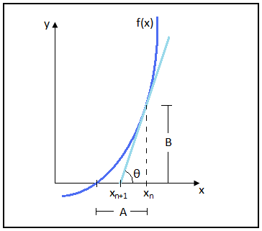

Figura 5 – Método de Newton-Raphson

Subsistema 2
Neste subsistema temos NPV+2 equações algébricas não lineares com o mesmo número de incógnitas.

Tabela 3 – Subsistema 2.

Barra | São dados | Pede-se
PQ | P_{k}, Q_{k}, θ_{k} e V_{k} | ------
PV | P_{k}, V_{k} e θ_{k} | Q_{k}
Vθ – Referência Angular | V_{k} e θ_{k} | P_{k} e Q_{k}

Para barra de referência:

(10)

Para barras PV e de referência:

(11)

FLUXO DE CARGA: CONTROLES E LIMITES
Para avaliar corretamente o desempenho do sistema devem-se incluir à formulação básica do problema de fluxo de carga as equações que representam os dispositivos de controle e as inequações referentes aos limites do sistema.

Utilizaram-se os seguintes controles no presente trabalho:
- Controle do módulo de tensão nodal (local e remota) por injeção de reativos;
- Controle do módulo de tensão nodal por ajuste de tap (transformadores de fase);
- Controle de fluxo de potência ativa (transformadores defasadores) e
- Controle de intercambio entre áreas.

Consideraram-se os seguintes limites de operação no presente trabalho:
- Limites de injeção de potência reativa em barras PV;
- Limites de tensão em barras PQ;
- Limites dos taps de transformadores e
- Limites de fluxo em circuitos.

O AMBIENTE DIGITAL DESENVOLVIDO
A partir das formulações genéricas sobre fluxo de carga apresentadas anteriormente, foram desenvolvidos seus algoritmos no MATLAB™. Para tornar o programa didático e de fácil utilização pelos alunos decidiu-se pela utilização de uma interface gráfica: o GUIDE™ (SMITH, 2006). O ambiente, com suas telas principais, será detalhado a seguir. Por questões de limitação de espaço não será possível mostras todas suas funcionalidades.
Na tela principal do programa (Figura 6) a entrada de dados pode ser efetuada manualmente ou carregada a partir de arquivos, conforme escolha do usuário. Caso o usuário opte pela entrada manual de dados o ambiente gera a tela de entrada de dados (Figura 7), onde podem ser digitados os dados de linha e da barra; ao comando do usuário o sistema carrega os dados e, pressionando-se o botão “OK”, retorna à tela principal. O exemplo ilustrativo mostrado utilizou um sistema de três barras.

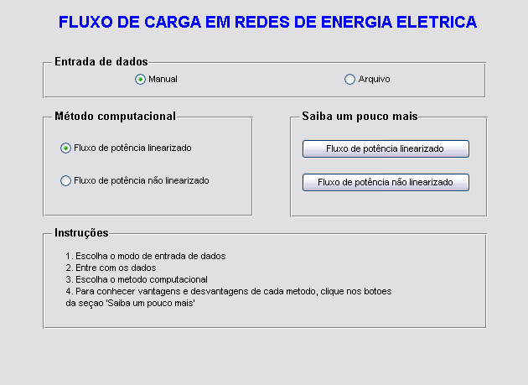

Figura 6 – Tela principal da interface.

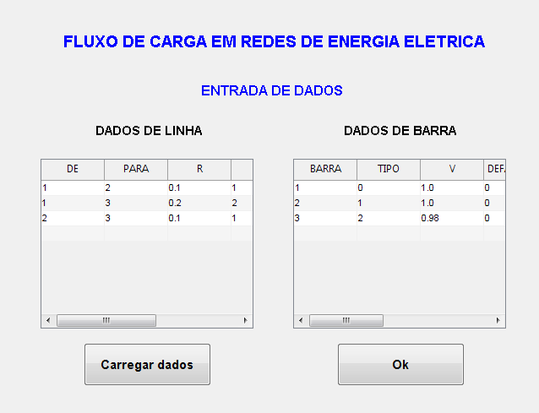

Figura 7 – Tela de entrada de dados manual.

Ao terminar a etapa de entrada de dados escolhe-se então o método computacional que será utilizado: linearizado ou não linearizado. Caso o usuário tenha dúvidas, ou requeira informações adicionais sobre os métodos, a seção “Saiba um pouco mais” fornece explicação sobre as diferentes metodologias e suas respectivas vantagens e desvantagens. Para o fluxo de potência não linearizado, pode-se ainda escolher dentre os tipos de controles disponíveis e estabelecer os limites de operação (Figura 9).

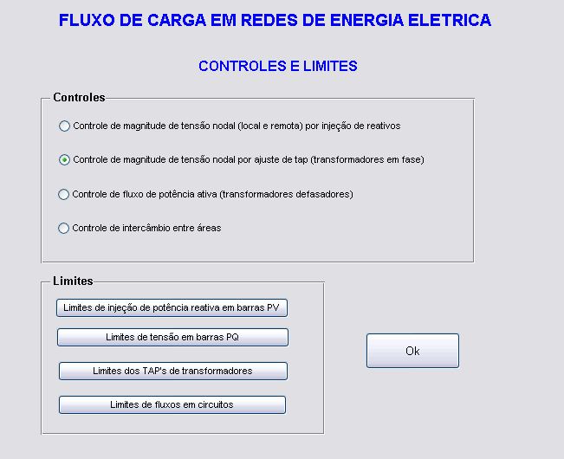

Figura 9 – Tela de controles e limites.

Após todas as etapas o ambiente gera a tela com os resultados finais das tensões e suas respectivas fases em cada barra e o fluxo de potência. O sistema desenvolvido permite uma análise gráfica da convergência do fluxo de potência, bastando pressionar o botão “Exibir gráfico das iterações”, onde a convergência do método de Newton-Raphson pode ser observada. Na tela a seguir (Figura 10), tem-se os resultados dos cálculos para o sistema de três barras com controle de tensão na barra 2 por injeção de reativos na barra 3.

.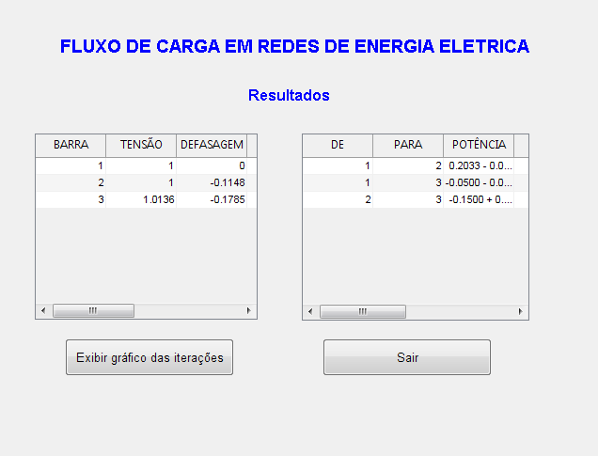

Figura 10 – Tela de resultados.

CONSIDERAÇÕES FINAIS
O ambiente traz, pela facilidade no manuseio, a possibilidade de um estudo individual do fluxo na rede de diversos sistemas através da alteração de valores significativos para uma simulação. Sendo interativo, com opções diversas para o usuário, apresenta características de uma ferramenta simples e eficiente.
A proposta subjacente ao seu desenvolvimento é a utilização como instrumento de motivação para o aprendizado, inicialmente nos cursos e atividades do Capítulo de Potência do Ramo Estudantil e, posteriormente, nas disciplinas da grade curricular. Constitui importante motivador para que os alunos interessados na área de sistemas de potência possam complementar sua formação, bem como motivar os alunos ainda indecisos a um maior contato com o tema permitindo-lhes escolhas profissionais mais conscientes. O presente trabalho poderá ser utilizado em trabalhos futuros no Capítulo de Potência para análise de curto-circuito, estabilidade, confiabilidade, análise de contingência estática e fluxo de potência ótimo.

Agradecimentos
Ao Programa de Educação Tutorial (PET) pelo suporte.

rEFERÊNCIAS bIBLIOGRÁFICAS

Livros

ELGERD, O. I. Electric Energy Systems Theory: An Introduction. New York: McGraw-Hill, 1971.

MONTICELLI, A. J. Fluxo de Carga em Redes de Energia Elétrica. São Paulo: Edgard Blücher, 1983.

SMITH, S. T. MATLAB® Advanced GUI Development. Indianapolis: Dog Ear Publishing, 2006.

CLOSE, C. M. Circuitos Lineares. Rio de Janeiro: LTC, 1975.

Artigos

TINNEY, W. F.; HART, C. E. Power Flow Solution by Newton’s Method. IEEE Trans. Power App. Sys. PAS-86, 1449-1456, New York, 1974.

COMPUTACIONAL Enviroment for study of LOAD FLOW IN POWER SYSTEM

Abstract: The Power and Energy Chapter at IEEE UFJF Student Branch suggested the development of an algorithm in MATLAB with graphical user interface developed on GUIDE to determine the load flow in power system in order to assist the learning of students who are engaged at the Chapter and also the other students of the graduation course of electrical engineering. For that, the linearized and non-linearized load flow, each one with its advantages and disadvantages due. This program can be used in interactive form, and also in practice, according to wish and purpose of each student.

Key-words: Power Engineering, Digital Educational Environment, Didactic Tool, Power Engineering Education

